Министерство образования Республики Беларусь

Учреждение образования

БЕЛОРУССКИЙ ГОСУДАРСТВЕННЫЙ УНИВЕРСИТЕТ   
ИНФОРМАТИКИ И РАДИОЭЛЕКТРОНИКИ

|  |  |
| --- | --- |
| Факультет | информационных технологий и управления |
| Кафедра | информационных технологий автоматизированных систем |

Лабораторная работа №1

**ДИАГНОСТИКА, УПРАВЛЕНИЕ И АДМИНИСТРИРОВАНИЕ СЕТИ MICROSOFT НА ОСНОВЕ ТЕХНОЛОГИИ WSH**

|  |  |
| --- | --- |
| Выполнили: | Проверил: |
| Студенты группы 820601  Бурак А.Ю.  Козловский Г.И.  Свидунович И.В. | Ярмолик В.И. |

Минск 2021

1. **Цель работы:**

Изучение программирования сценариев для администрирования сети *Microsoft Windows 2К* на основе технологии *WSH*.

1. **Краткая характеристика *WSH* 5.6 и результаты выполнения индивидуального задания.**

**Средства управления и администрирования *Windows* *2К***

Начиная с *Windows* *2000*, технология и средства администрирования *Windows* *2К* претерпели кардинальные изменения. В *Windows* *2000* появилась единая среда управления *MMC* (*Microsoft* *Management* *Console*). Она представляет собой общую консоль управления, которая предназначена для запуска программных модулей администрирования, конфигурирования или мониторинга локальных компьютеров и сети в целом. Консоль управления *MMC* основана на технологии *WMI* (*Windows* *Management* *Instrumentation*), представляющей собой базовую технологию централизованного управления сетевой инфраструктурой платформы *Windows*.

Кроме названных выше средств, *Windows* *2K* содержат в своем составе диагностические утилиты командной строки для поиска и устранения сетевых неполадок. Дополнительный набор сервисных программ для *Windows* *2K* содержится в *Windows* *Resource* *Kit*.

Однако всех этих инструментальных средств недостаточно для эффективного управления и администрирования современными корпоративными сетями. И, прежде всего, потому, что в названных штатных средствах отсутствуют средства автоматизации технологии управления и администрирования. На устранение этого разрыва был ориентирован сервер *Windows* *Script* *Host* *(WSH)*, который относится к технологии *Microsoft* *Windows* *Script* (появился в *Windows* *98*).

Наконец, недостаточная гибкость и функциональность языка командной оболочки *cmd*.*exe* и недостатки технологии *WSH* привели к созданию простого и мощного инструментального средства *Microsoft* *PowerShell*.

***Windows* *Script* *Host***

Сервер обработки сценариев WSH работает со всеми объектами, доступными в Windows, и позволяет создавать комплексные приложения, основанные на использовании языков сценария. Скрипты *WSH* могут встраиваться в *HTML*-страницы. Поставляемый с *Windows* *ХР/2К* сервер *WSH* поддерживает два языка программирования *VBScript* и *JScript*. Кроме этих языков, которые для *WSH* являются стандартными, *WSH* способен поддерживать сценарии, написанные на любом языке, для которого имеется соответствующий модуль, поддерживающий технологию *ActiveX* *Scripting*, Сервер *WSH* имеет нумерации версий от 1.0 до 5.6.

Скрипт *WSH* представляет собой обычным текстовым файлом с расширением .*js*, .*vbs* или .*wsf* (*Windows* *Script* *File*); cкрипт с расширением .*wsf* содержит код на языке *XML*. В одном файле можно использовать все доступные скриптовые языки.

*WSH* позволяет создавать полноценные программы, имеющие маленькие размеры файлов. При этом, поскольку в сценарии *WSH* можно использовать любые объекты *ActiveX*, зарегистрированные в системе, то такой сценарий способен быть очень мощным.

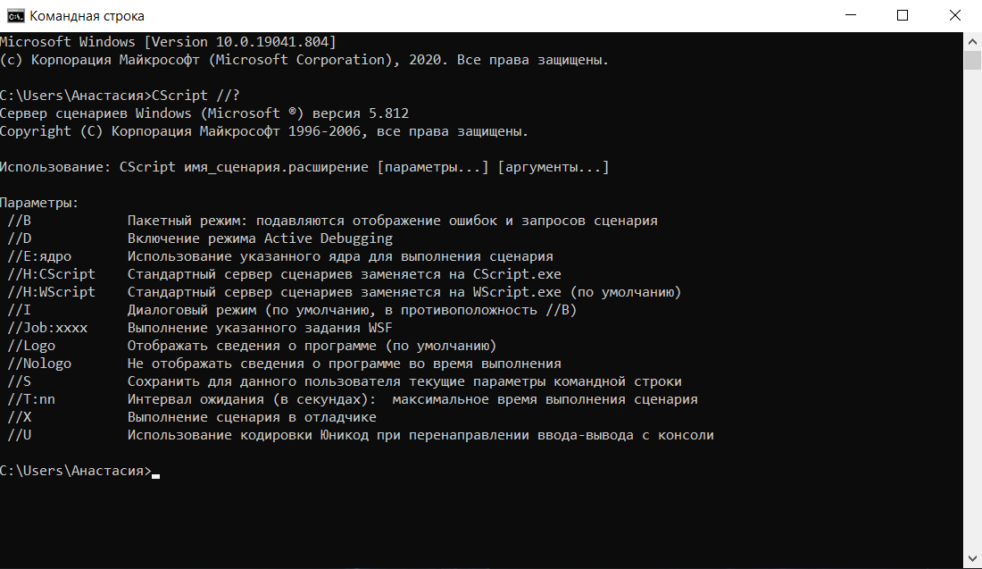

Рис. 1 – Параметров сервера сценариев C*Script.exe*

**Свойства и методы объекта *WScript***

В сценариях *WSH* объект *WScript* является единственным объектом, который можно использовать сразу без предварительного его описания или создания (экземпляр *WScript* создается сервером автоматически). Для использования других объектов необходимо применить либо метод *CreateObject*, либо определенное свойство другого объекта.

Свойствами объекта *WScript* являются:

* *Application* – предоставляет интерфейс *Idispatch* для объекта *WScript*,
* *FullName* – возвращает имя исполняемого файла хоста и полный путь к нему (например, *C:\\Windows\wscript.exe*),
* *Name* – выводит надпись «*Windows* *Scripting* *Host*»,
* *Arguments* – возвращает указатель на список аргументов командной строки,
* *Path* – определяет каталог и путь, содержащие *wscript*.*exe* или *cscript*.*exe*,

и так далее.

Любой объект *WSH* предоставляет методы для работы внутри сценария с объектами автоматизации и вывода информации на экран.

Методами объекта *WScript* являются:

* *CreateObject (strProgID [ , strPrefix])* – Создает объект, заданный параметром *strProgID*,
* *ConnectObject (strObject, strPrefix)* – Устанавливает соединение с объектом *strObject*, позволяющее писать функции обработчики его событий (имена функций должны начинаться с префикса *strPrefix*),
* *Echo ([Arg1] [,Arg2] [,…])* – Выводит текстовую информацию на консоль или в диалоговое окно,
* *Sleep* (*intTime*) – Приостанавливает выполнение сценария (переводит его в неактивное состояние) на заданное параметром *intTime* число миллисекунд

и так далее.

***WSH* 5.6**

Номер последней версии WSH, являющейся неотъемлемой частью *Windows* *ХР* (и далее), компания Microsoft решила привязать к номеру версии языков *JScript* и *VBScript* – таким образом появился сервер сценариев *WSH* 5.6.

*Windows Script Host (WSH)* 5.6 – крупное обновление для среды *WSH*, которое обеспечивает некоторые значительные улучшения по сравнению с предыдущими версиями. К ним относится, например, совершенно новая модель безопасности, тесно интегрированная с системой безопасности в *Windows* *XP* (и далее), которая позволяет администраторам устанавливать точные ограничения на сценарии, снижая риск от вредоносного кода. Кроме того, локальные сценарии теперь могут выполняться на удаленных машинах, а усовершенствования объектной модели сокращают объем стандартного кода, необходимого при написании профессионального кода.

В *WSH* 5.6 также можно найти некоторые существенные улучшения для разработчиков, такие как новые коллекции для управления аргументами скрипта. Эти новые функции предназначены в первую очередь для упрощения системного администрирования и повышения уровня безопасности, который может быть реализован при запуске сценариев.

**Результаты выполнения индивидуального задания**

Создадим *VBScript* сценарий, который будет складывать два введенных числа:

Option Explicit

Dim a,b,n1,n2

n1="Enter the first number"

n2="Enter the second number"

a=InputBox(n1,"The first term")

b=InputBox(n2,"The second term")

WScript.Echo "The sum of the numbers " & a & " and " & b & " is:", Int(a)+Int(b)

Запустим его и убедимся, что сценарий выполняется без ошибок.

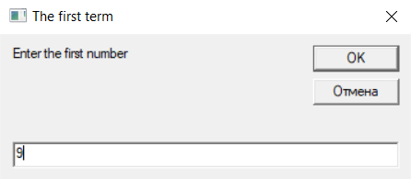

Рис. 3 – окно результатов выполнения сценария

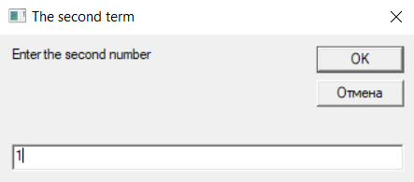

Рис. 4 – окно результатов выполнения сценария

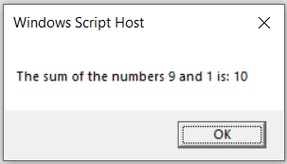

Рис. 5 – окно результатов выполнения сценария

1. **Выводы по работе.**

Мы ознакомились с основными средствами администрирования *Windows* и изучили преимущества *WSH* перед ними, а также изучили методы программирования сценариев для администрирования сети *Microsoft Windows 2К* на основе технологии *WSH*.